
Анализ
проведения предметной недели биологии и экологии

Предметная неделя биологии и экологии была проведена в период с 23 по 28 апреля 2018 года. Участники: учащиеся 3-10 классов.

Цель: развитие познавательного интереса к биологии и экологии через внеурочные формы работы.

Задачи
- Интеграция знаний, умений, навыков, полученных при изучении биологии, экологии.
- Воспитание у учащихся стремления расширять свой кругозор и не останавливаться на достигнутом.
- Воспитание у учащихся экологической культуры и патриотизма

Формы взаимодействия в процессе проведения предметной недели были разнообразны: викторины, конкурсы, игры, путешествия, театральное представление.
Школьная биология – важное звено в общей системе образования, которая направлена не только на овладение учащимися знаниями о живой природе, но и на формирование целостной картины мира, как компонента общечеловеческой культуры, на воспитание и формирование здорового образа жизни и экологически грамотных людей. Большую роль в этом играет проведение предметной недели. Она способствует повышению творческой активности учащихся, развитию чувства коллективизма, помогают учащимся раскрыться: показать свои организаторские, интеллектуальные, а иногда и актерские способности. У обучающихся, принимающих активное участие в организации и проведении предметной недели повышается интерес к изучаемому предмету, их активность на уроке, более прочными становятся знания. Экологические вопросы актуальны и тесно переплетаются с биологией. Одни и те же вопросы затрагиваются при изучении всех этих предметов. Поэтому проведение предметной недели, посвященной этим наукам целесообразно и актуально.

Первым мероприятием была виртуальная экскурсия в 5-6 классах «Рекорды в растительном мире», где учащиеся познакомились с растениями – рекордсменами, их образом жизни и индивидуальными особенностями.
Во вторник, 24 апреля в 9 классе прошло мероприятие «Природа просит о помощи». Мероприятие проходило в форме ролевой игры, где они выполняли роли экологов, юристов, редакторов журнала «Эко».
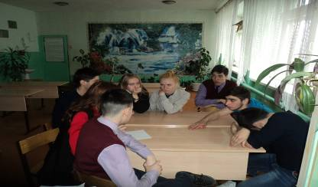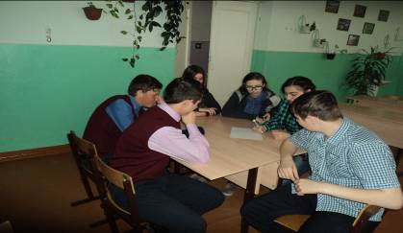
В среду, 25апреля в 5-6 классах прошли КВН «Пернатые» и интерактивная викторина «Знакомые незнакомцы». Учащиеся имели возможность прочитать литературу, заглянуть в справочники, интернет, подключить родителей. Так как наши дети сейчас мало читают книг, то это возможность привлечь детей к поиску информации через различные средства.
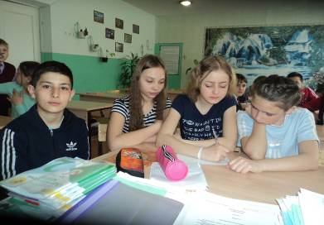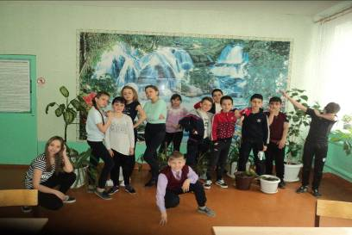
В 8 классе прошел классный час, посвященный борьбе с вредными привычками «Умей сказать нет!». Учащиеся 3 и 4 классов померились силами в вопросе о ЗОЖ. Мероприятие «Здоров будешь, все добудешь» прошло интересно, увлекательно. Победила «Дружба».
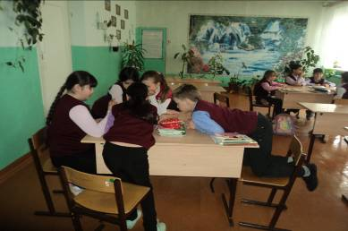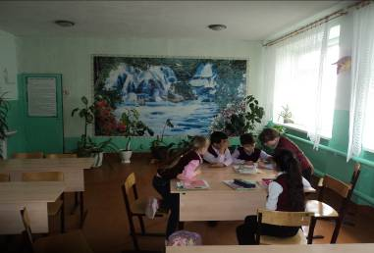
26 апреля в 7 классе был проведен блиц – турнир знатоков природы. В игре были вопросы, затрагивающие растения, животных ,птиц, воздух, насекомых. Турнир знатоков природы способствовал мыслительной активности и развитию логического мышления, а также вызывал интерес к занимательной биологии.
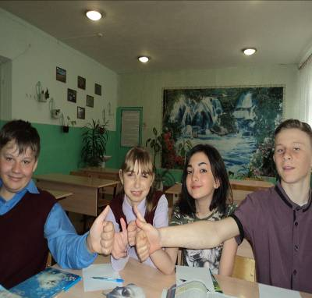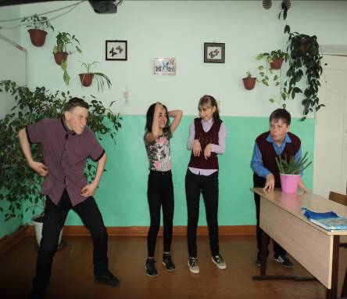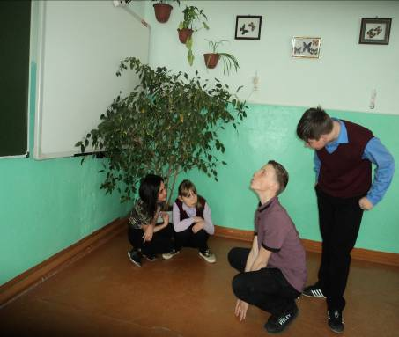

27 апреля у 9 и 10 классов прошла экологическая игра, посвященная Дню защиты Земли «Свалка по имени Земля». Учащиеся отвечали на вопросы, готовили и защищали презентации, предлагали выход из ситуаций.
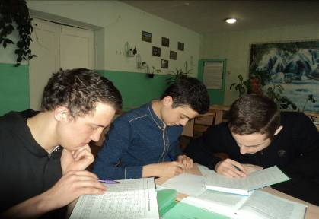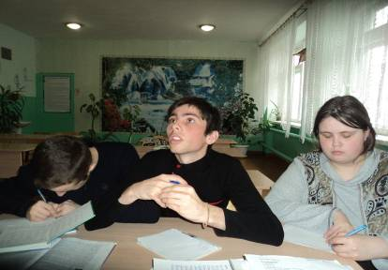
На мероприятиях учащиеся продемонстрировали высокий и средний уровень знаний по биологии, умение обобщать и применять на практике знания, полученные на уроках, во время конкурсов ученики проявляли заинтересованность, активно работали, глубоко переживали неудачи и радовались победам. Во время проведения мероприятий дети работали в группах. Ученики демонстрировали умение работать в группах. Мероприятия помогли проявить лидерские качества отдельным ученикам: Исаевой Т.
3 класс, Матюниной С. 5 класс, Мехтиева А. 6 класс.

Выводы: Учащиеся с большим интересом относятся к игровым формам.
Использование занимательного материала помогает активизировать мыслительную деятельность учащихся, развивает наблюдательность, внимание, мышление.
Мероприятия позволяют учащимся проверить свои знания, вселить уверенность в свои силы, развить и углубить интерес к познанию природы.
По результатам участия в мероприятиях предметной неделе биологии и экологии в школе все учащиеся получили грамоты и дипломы.

Заместитель директора по УВР: Бородина Е.В.

